2018 桌遊變辨辯 思辨營隊
行前通知
親愛的同學您好：
非常歡迎您參加『2018 桌遊變辨辯』，希望這次活動能帶給你豐富而充實的學習經驗! 在活動之前，請務必詳讀以下注意事項，幫助你更快融入課程。
【重要注意事項】
活動日期：2018年7月6日(五)＜一天＞
報到時間：早上 9：00～9：30
報到地點：臺中第二高級中學 萃英樓三樓 社會科專科教室 (見附圖)
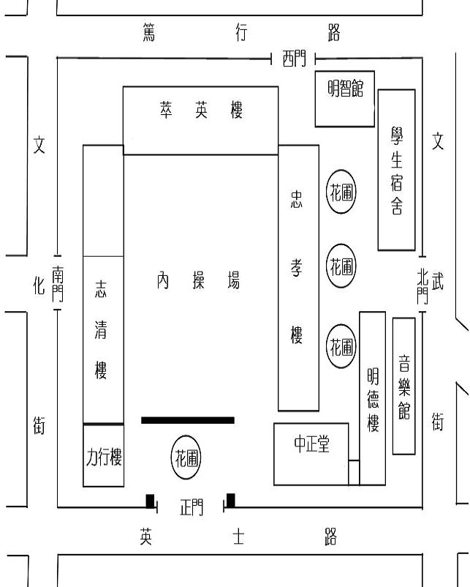
報到地點
3F 國文科專科教室
英士路正門
【其他注意事項】
- 因智慧財產權關係，本活動之學員手冊將於活動結束後回收，敬請見諒。
- 請自行攜帶文具用品、餐具及環保杯。
- 活動請全程參加，全程參加者，將於結訓時頒發證書。
- 若有其他疑問，請聯絡承辦老師周向南老師 (0912340419 gustavchou@cloud.tcssh.tc.edu.tw)

【課程時間表】
7月6日
時間 | 活動內容 | 講師
9:00~9:30 | 報到 | 本校模聯社
9:30~10:00 | 開幕式/學習營說明 | 本校模聯社
10:10~11:00 | 桌遊一——挑“三”檢視：論點元素大解構  原始遊戲概念：抽鬼牌 | 吳曜任老師  林于婷老師
11:10~12:00 | 桌遊二——證據會說話…嗎？：證據判讀  原始遊戲概念：押寶 | 吳曜任老師  林于婷老師
12:00~13:00 | 午餐&午休 | 本校模聯社
13:10~14:00 | 桌遊三—大家來找碴：謬誤偵測  原始遊戲概念：吊死鬼 | 吳曜任老師  林于婷老師
14:10~15:00 | 桌遊四—我辨我辯、我變變變：成果大驗收  原始遊戲概念：危險邊緣（Jeopardy） | 吳曜任老師  林于婷老師
15:00~15:30 | 頒獎與總結 | 本校模聯社
【台中二中交通資訊】
一、從台中火車站：
1.搭乘公車6、9、51、108、115、131、154至台中二中(大雅路口)站，步行約100公尺。
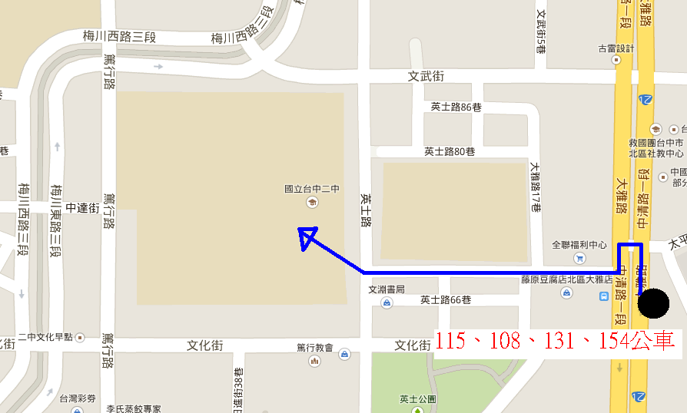
6、9、51、108、115、131、154公車
二、由家長接送：
1.從中港交流道下：沿台中港路往台中市區方向，至英才路左轉，並於篤行路右轉，沿梅川東三街接文武街，並於英士路右轉即可到達。
2.從中清交流道下：沿中清路往台中市區方向，至文武街右轉，並於英士路左轉即可到達。

